Roman Chuchválek, Loděnice

Kontakt : 606777507

Zastavěná plocha 12m x 10m.

Boční pravá strana 12m x 4,3

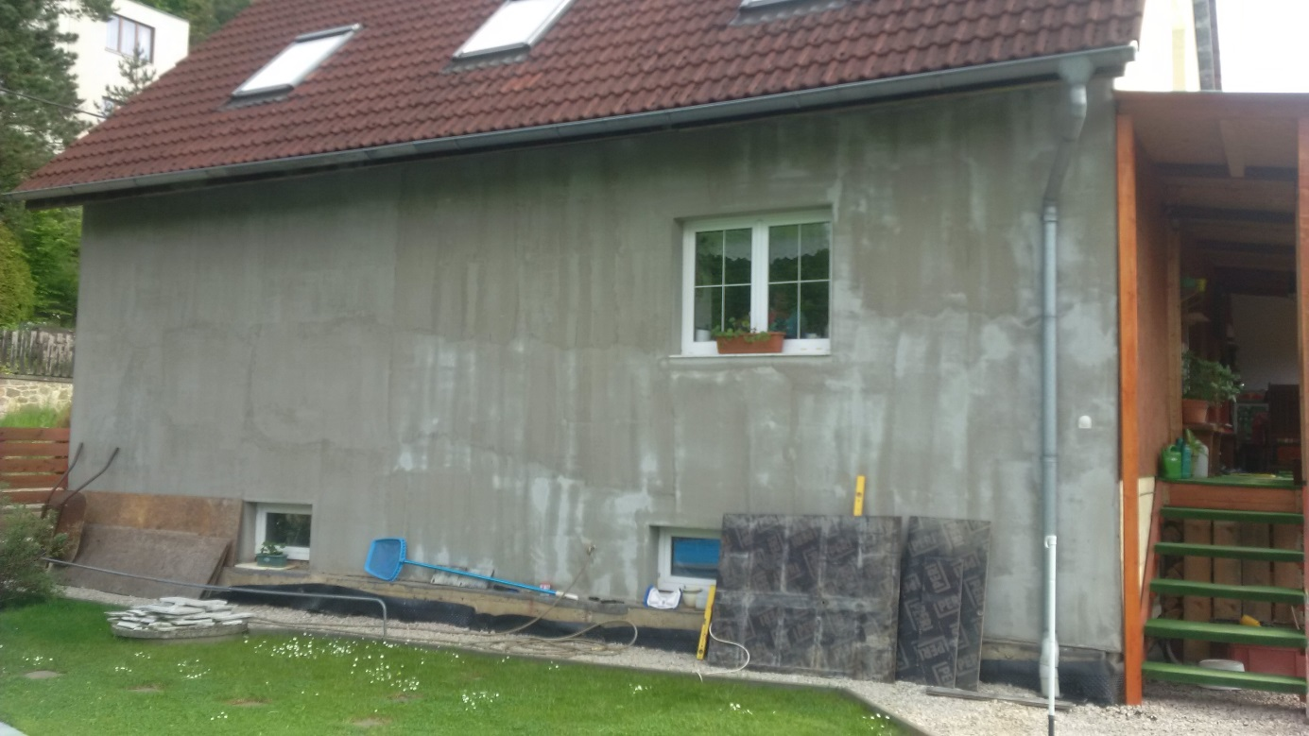

1. Zadní strana (štít nad terasou) 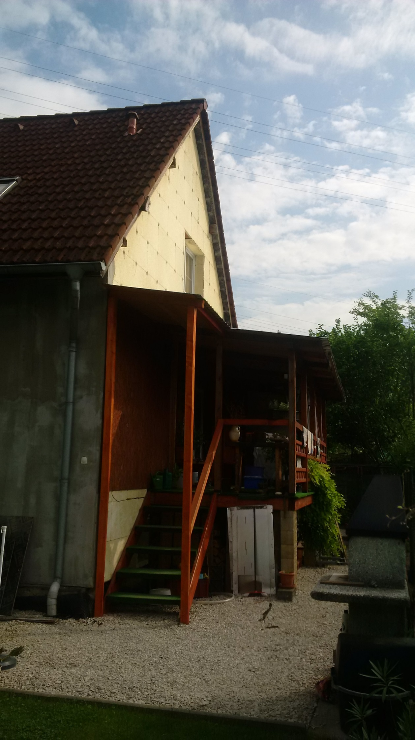

Přední strana 10m x cca 9m

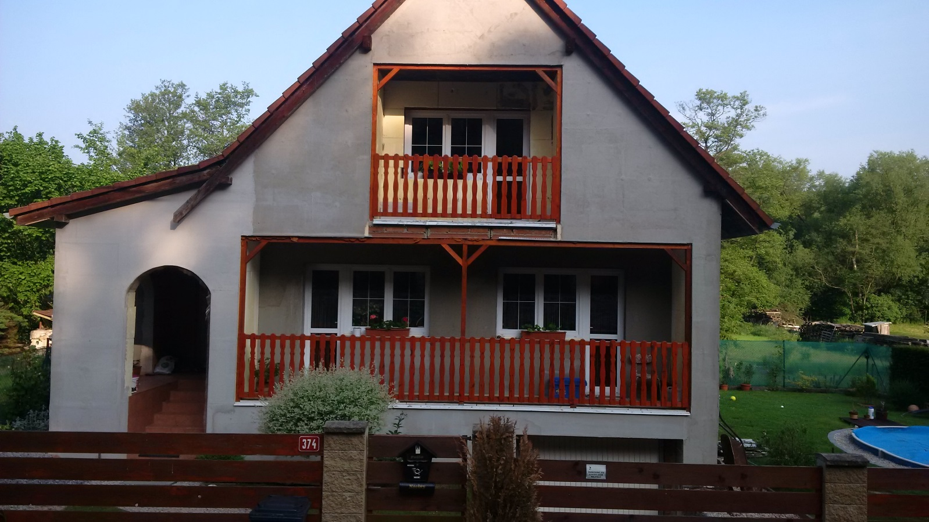

Boční levá strana 12m x 3,80

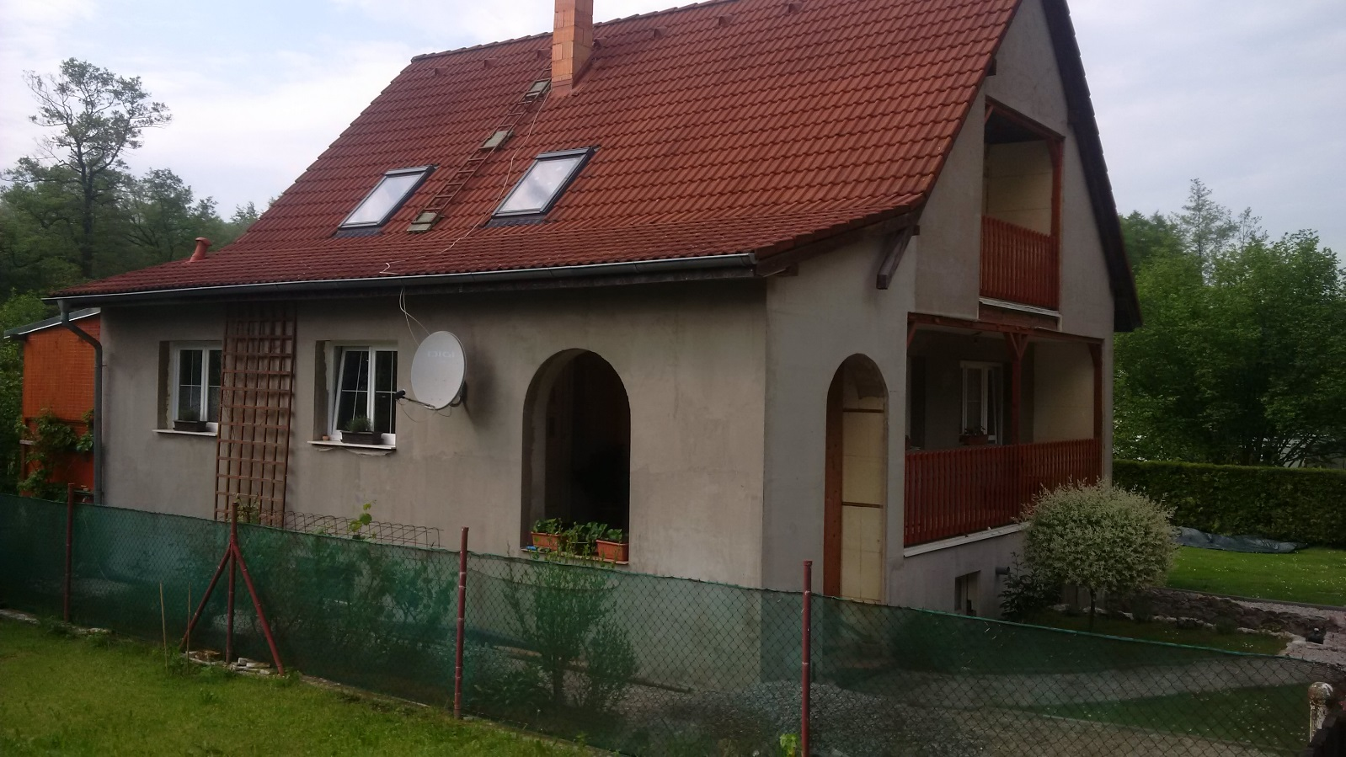

Navrhovaná barva fasády (příklad)

